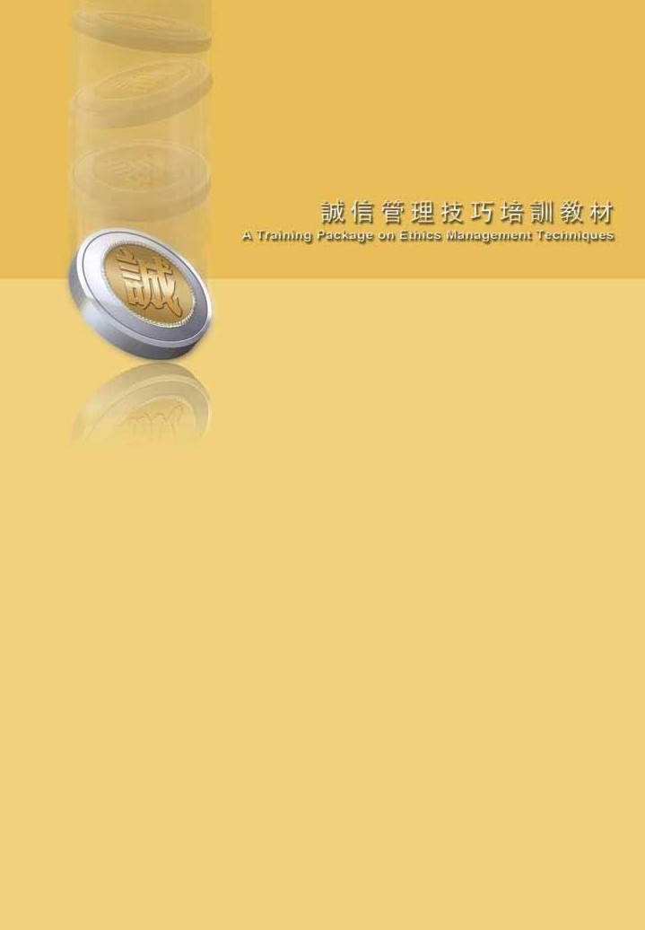
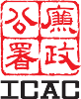

目録

教材一‥

「他人的故事」 職員個人道徳操守測試 3
教材ニ‥

「廉政搜査課之一個好人」 連環萱故事 8
教材…‥

「道徳雨難」 處境漫壹 1O

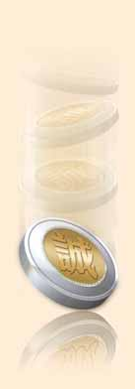

Thank you for using www.freepdfconvert.com service!

Only two pages are converted. Please Sign Up to convert all pages. https://www.freepdfconvert.com/membership

